

实 验 报 告

（ 2021 / 2022 学年 第 一 学期）

课程名称 | 操作系统结构分析（B0302071S-64学时）
实验名称 | 实验四：磁盘和文件系统管理
实验时间 | 2021 | 年 | 12 | 月 | 14 | 日
指导单位 | 计算机学院 信息安全系
指导教师

学生姓名 |  | 班级学号
学院(系) | 计算机学院 | 专 业 | 信息安全

实验名称 | 磁盘和文件系统管理 |  |  | 指导教师 | 曹晓梅
实验类型 | 验证 | 实验学时 | 2 | 实验时间 | 2021.12.14
- 实验目的和要求
实验目的：
- 理解inode索引节点
- 理解Linux下文件访问权限的实现机制
- 掌握Linux下文件共享的实现方式及其区别
实验要求：
(1)请用图文方式论述实验内容1；
(2)将实验内容2至实验内容5的每个步骤的输出截图；
(3)请查找资料，结合实验结果，论述硬链接和软链接的异同。

- 实验环境(实验设备)
硬件：微型计算机
软件：Linux操作系统（不限定开发语言）
- 实验原理及内容

1. inode索引节点的作用
请查找资料，理解Linux下inode索引节点的作用，用图文方式描述在Linux下如何使用inode索引检索文件。
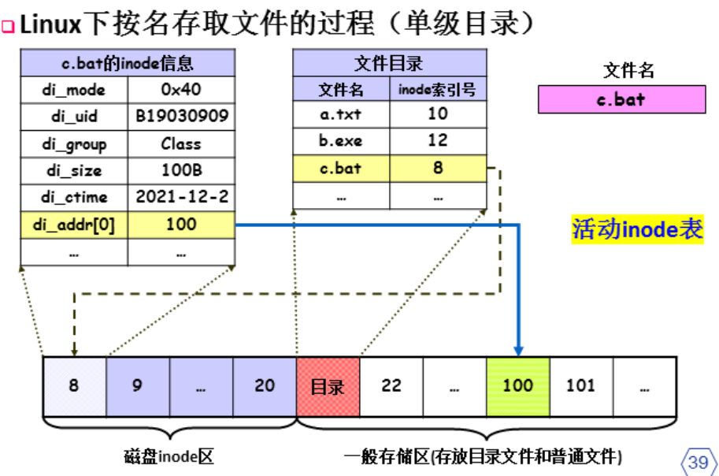
答：Inode译成中文就是索引节点，每个存储设备（例如硬盘）或存储设备的分区被格式化为文件系统后，应该有两部份，一部份是inode，另一部份是 Block，Block是用来存储数据用的。而inode呢，就是用来存储这些数据的信息，这些信息包括文件大小、属主、归属的用户组、读写权限等。 inode为每个文件进行信息索引，所以就有了inode的数值。操作系统根据指令，能通过inode值最快的找到相对应的文件。

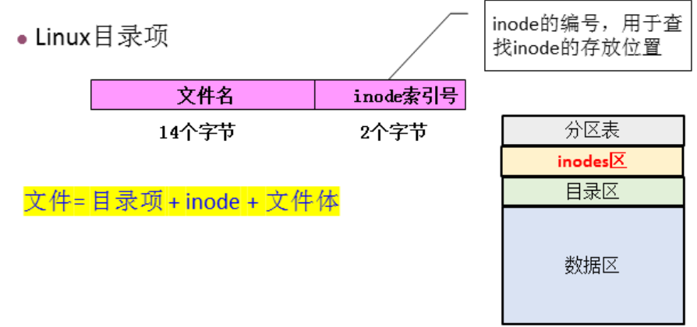

Inode中存储的信息如下
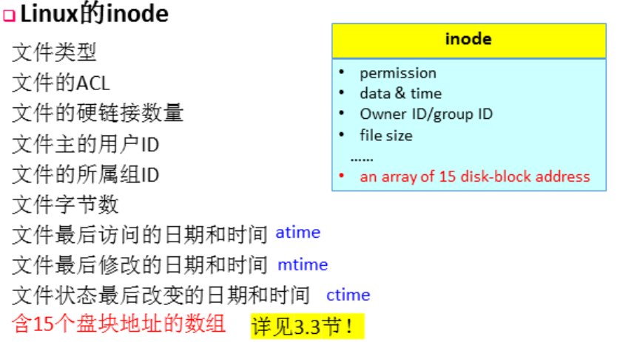

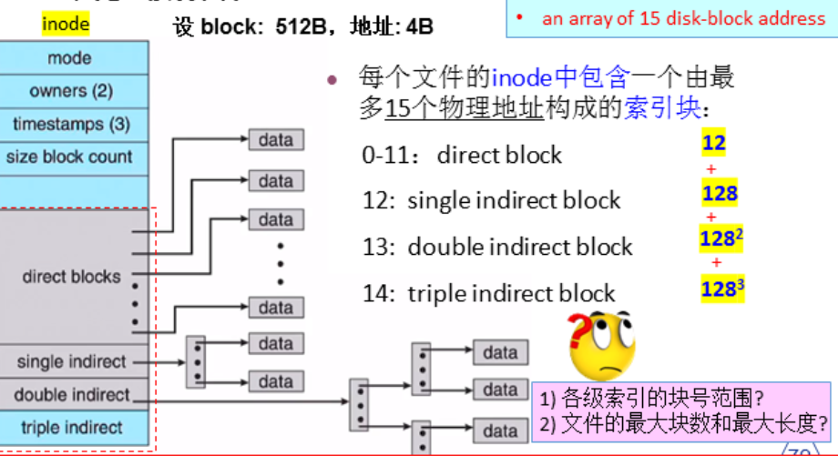
Linux中如何根据文件的inode，读取文件

总之，在LINUX系统中通过目录项间接找到每个文件名对应的inode；在每个文件的inode中有15个物理地址构成的索引表；读取文件时，在索引表中根据逻辑块号查找物理块号。

2. 文件权限
(1)假设当前登录的用户名为DEFAULT；
(2)使用useradd命令创建一个新的用户test，在创建用户时使用-m参数为其在/home目录下同时建立一个同名的目录；
useradd -m test
(3)创建用户时可以同时设置一个密码，或是合适passwd命令为test用户设置一个密码；
passwd test
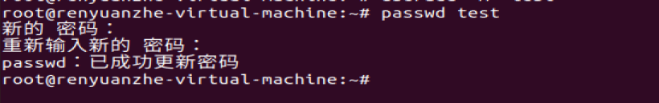
(4)使用su test命令切换到test用户，并在/home/test目录下使用touch file命令创建一个0字节的文件file；
cd ./test
touch file
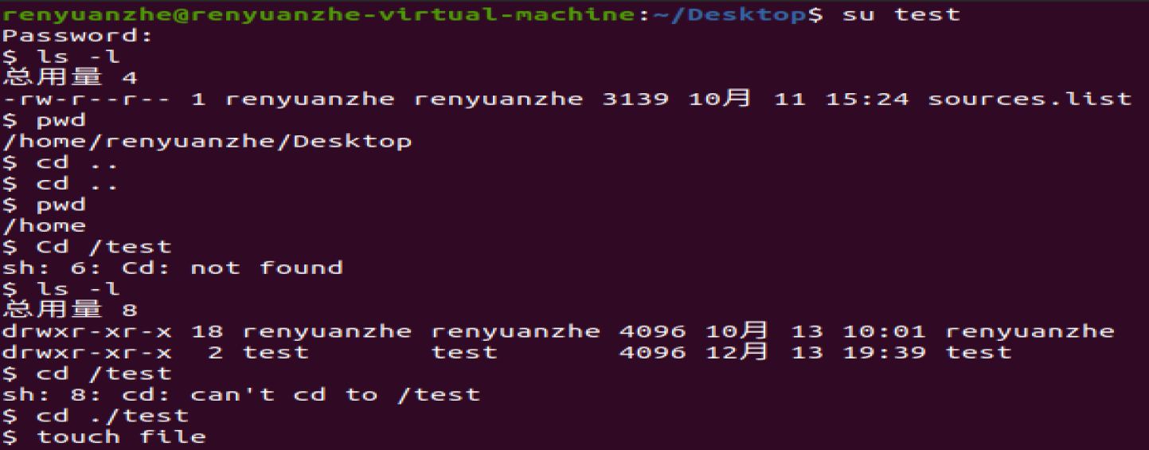
(5)使用ls -l命令查看文件的访问属性；
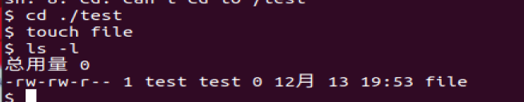
(6)在当前目录下切换回之前的DEFAULT用户，再尝试修改该文件，检查是否会提示有权限错误，若有，请试着改变文件的访问属性来消除这个错误提示。
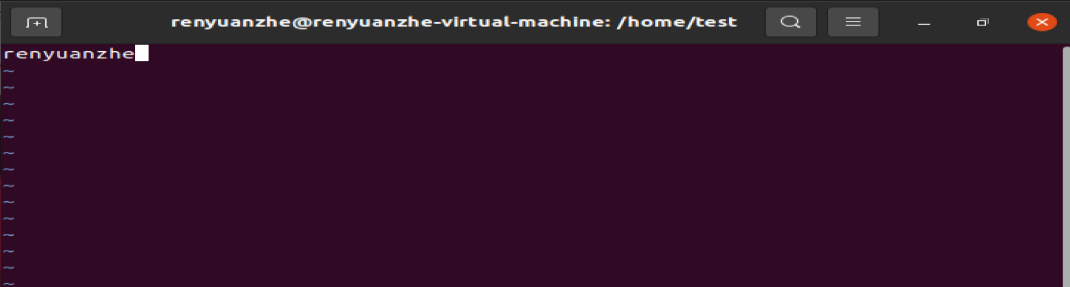
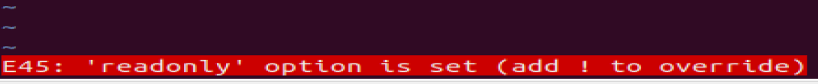
sudo chmod 777 file 设置所有人可以读写及执行
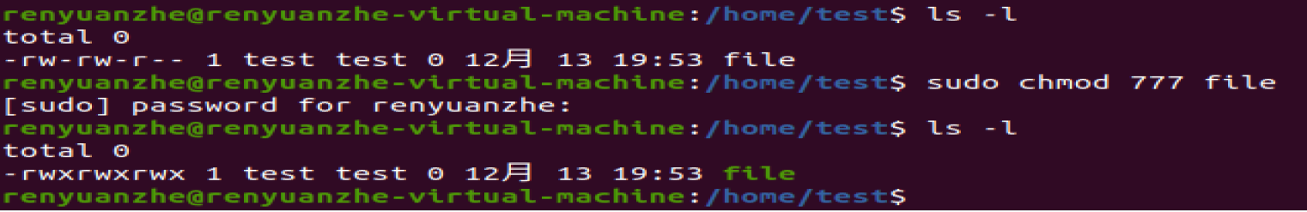

vi file
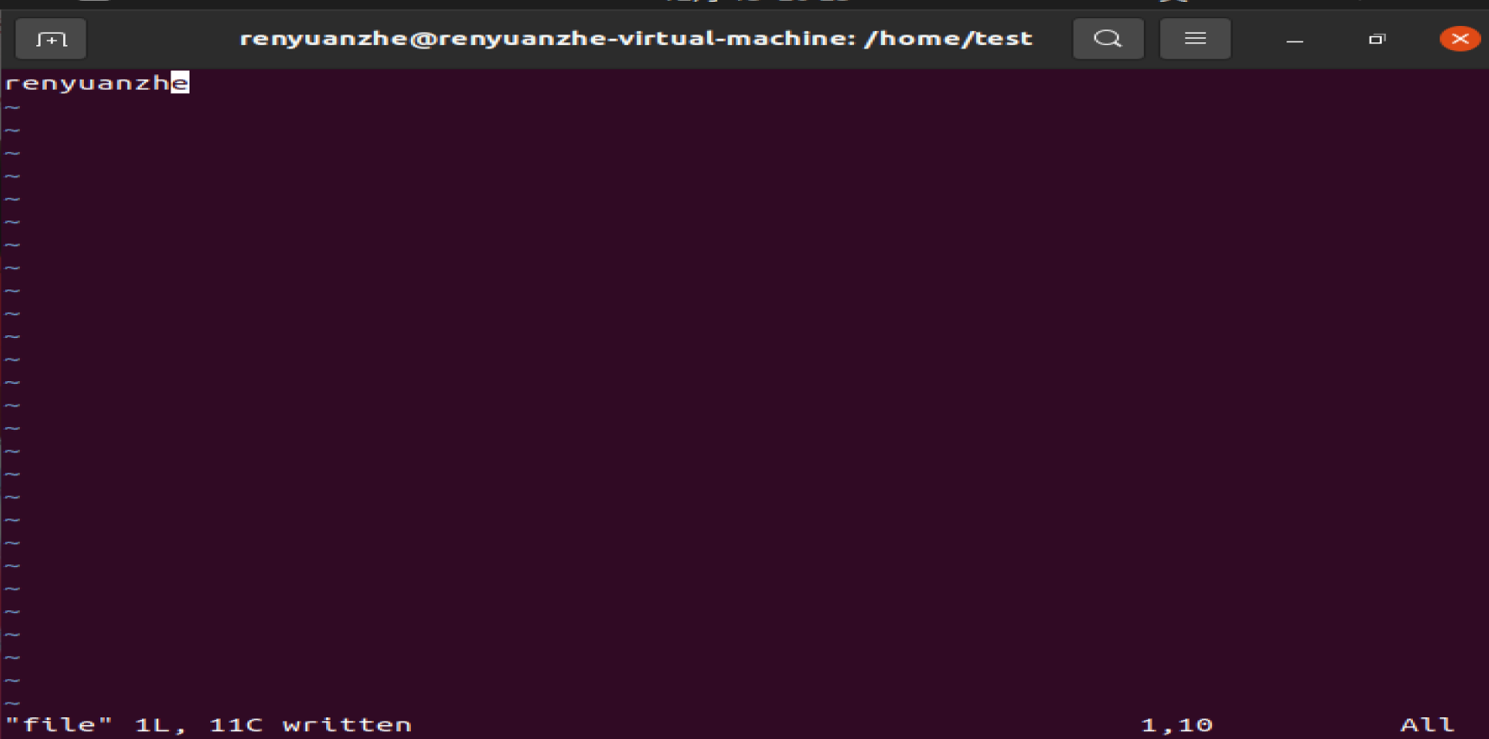
可以看到，此时权限错误消除
3. 观察inode
(1)切换回你的默认登录用户，在自己的目录下新建一个文件file1;
touch file1
(2)使用ls -i命令观察file1的inode编号；
(3)使用stat file1命令观察file1的元数据，查找资料理解这些元数据的含义。
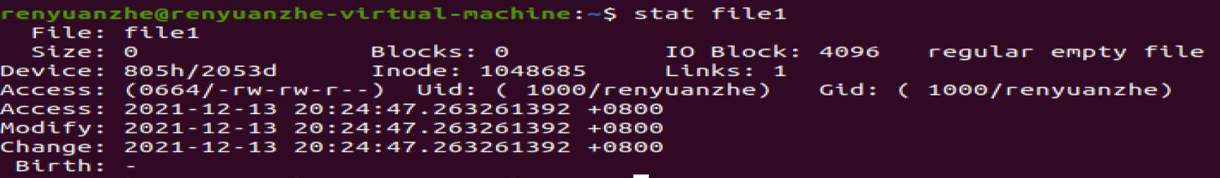
stat 命令可以查看文件的详细信息，包括
size：文件大小（单位为字节）
blocks：占用块数，此处的8不是指文件系统块，此处的块应该是指sector（扇区，512Byte），8Blocks相当于文件系统中的1Block（4096Byte）
IO Block: 文件系统中块的大小
regular file：文件类型
Access：文件权限
Uid：文件所有者
Gid：文件组
Access：表示最后一次访问（仅仅是访问而没有改动文件）的时间
Modify：表示最后一次修改文件的时间
Change：表示最后一次对文件属性改变的时间，包括权限，大小等属性

4. 硬链接
(1)输入命令：ln file1 file1Hardlink，为file1文件创建一个硬链接，使用ls -il命令观察file1和file1Hardlink有什么联系；
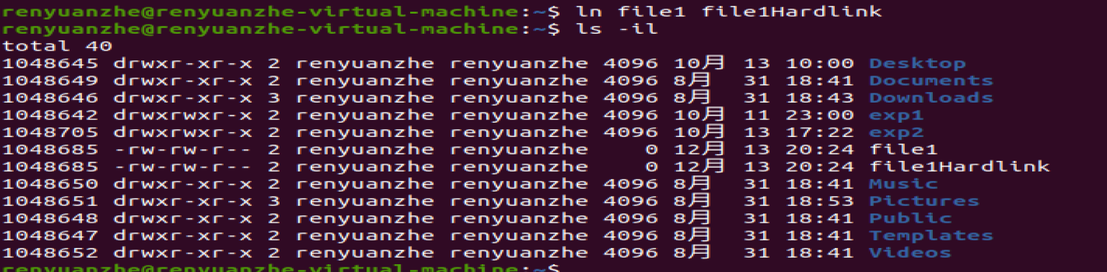
(2)把“hello world”字符串写到file1文件中，然后再观察file1Hardlink文件有什么变化；
将file1文件删除，再观察file1Hardlink文件内容有什么变化。
vi file1 ，然后写入字符串，保存并退出
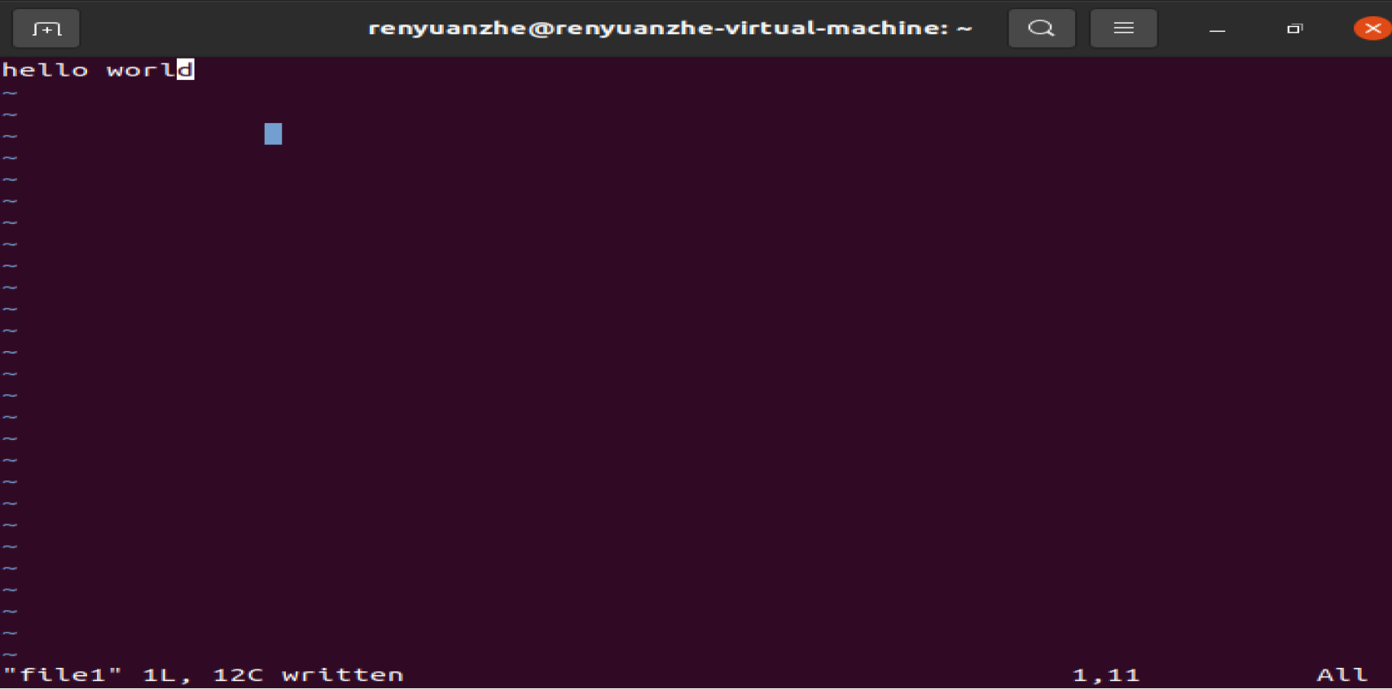

vi file1Hardlink
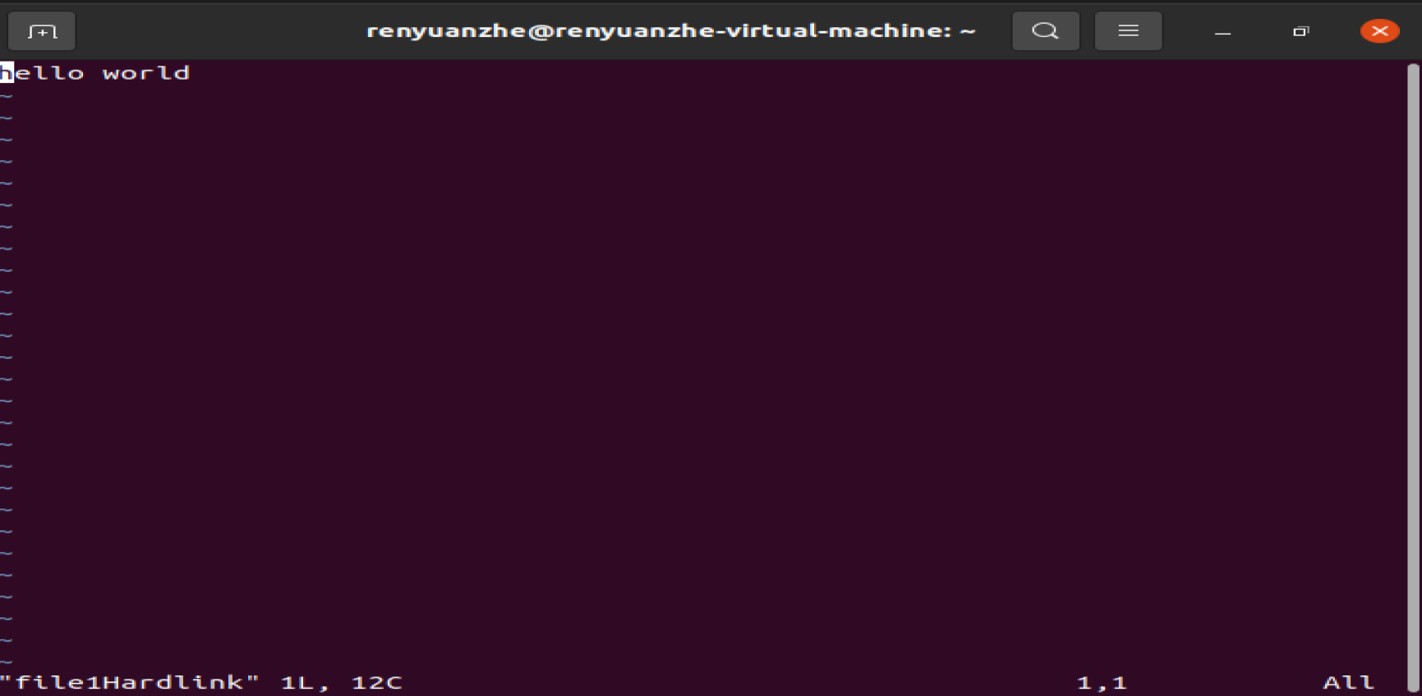
将file1文件删除，即rm file1
再查看file1Hardlink ，即vi file1Hardlink
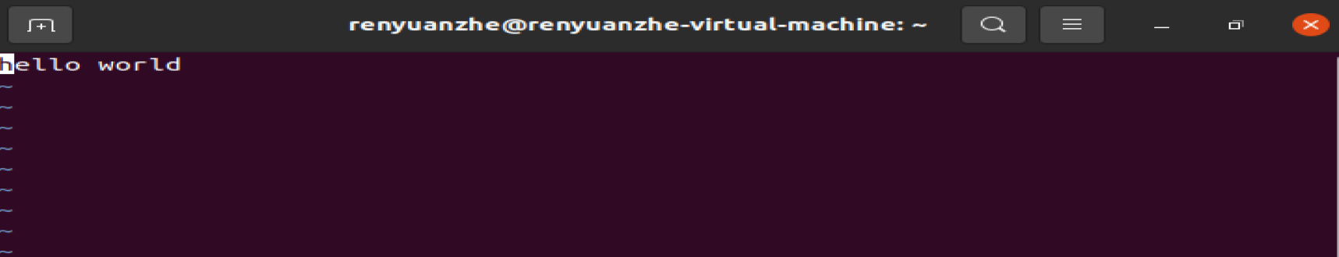
发现内容还在

5. 软链接
(1)重新创建file1文件；
touch file1
(2)输入命令：ln -s file1 file1Softlink，为file1文件创建一个软链接（符号链接），使用ls -il命令观察这两个文件有什么联系；
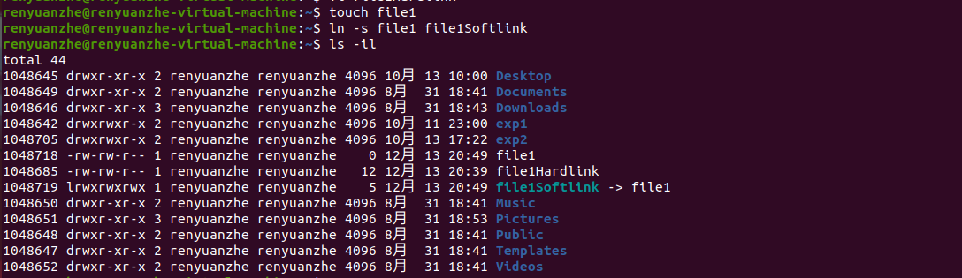
可以发现，file1Softlink指向file1
(3)把“hello world”字符串写到file1文件中，然后再观察file1Softlink文件有什么变化；
将file1文件删除，再观察file1Softlink有什么变化。
vi file1
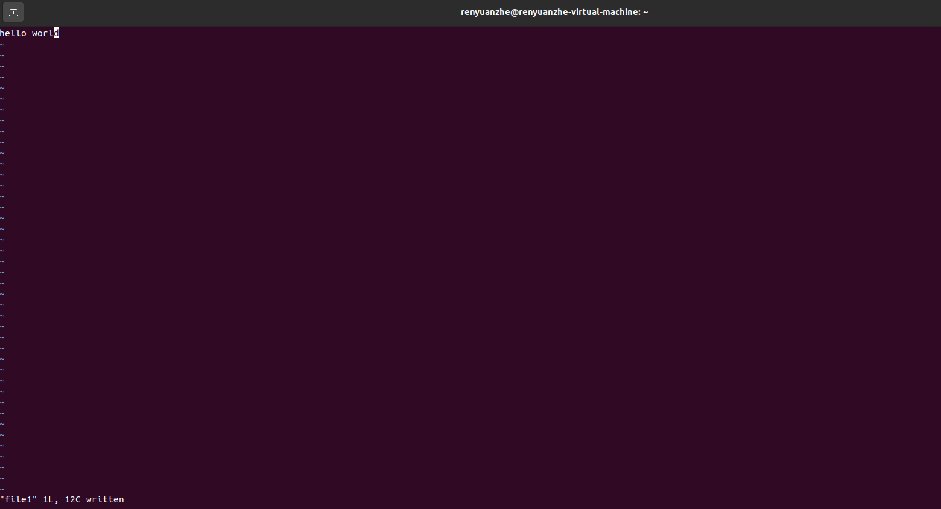
vi file1Softlink
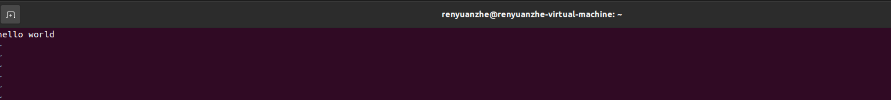
rm file1
vi file1Softlink
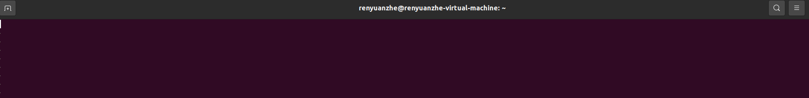

关于硬链接与软链接的区别
在 Linux 中，多个文件名指向同一索引节点是存在的，所以硬连接指通过索引节点来进行的连接，即每一个硬链接都是一个指向对应区域的文件。硬链接的作用是允许一个文件拥有多个有效路径名，这样用户就可以建立硬链接到重要文件,以防止“误删”的功能只删除一个连接并不影响索引节点本身和其它的连接，只有当最后一个链接被删除后，文件的数据块及目录的连接才会被释放，也就是说，文件才会被真正删除；软链接又叫符号链接，这个文件包含了另一个文件的路径名，软连接可以是任意文件或目录，可以链接不同文件系统的文件，在对符号文件进行读或写操作的时候，系统会自动把该操作转换为对源文件的操作，但删除链接文件时，系统仅仅删除链接文件，而不删除源文件本身，这一点类似于 Windows 操作系统下的快捷方式。

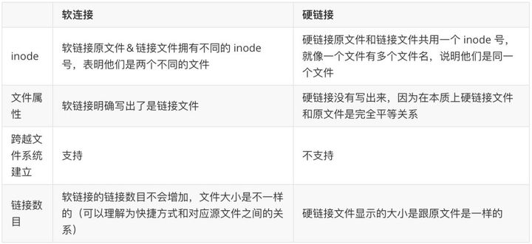

四、实验小结（包括问题和解决方法、心得体会、意见与建议、实验出错信息及解决方案等）
1.遇到的问题及解决方法
问题1：配置的虚拟机无法采用桥接模式上网
解决办法：可能是因为njupt的校园网采用虚拟局域网技术，每一个用户的虚拟网络中不能存在同一网段的其他主机。因此改用NAT模式，即可在虚拟机中访问网络。

2.本次实验的心得体会、
通过这次实验，我理解inode索引节点，理解Linux下文件访问权限的实现机制，掌握Linux下文件共享的实现方式及其区别，还直观体会了Linux系统下文件读取的流程：要读取一个文件的偏移量X Byte处数据，首先根据目录项找到文件对应的inode号，再根据inode号定位文件的inode；在inode中存在文件的索引表，根据磁盘物理块大小，将偏移量转化为逻辑块号和块内偏移；再依据索引表，根据逻辑块号查到对应物理块号。

3. 意见与建议
无。

- 支撑毕业要求指标点
☑1.2-H掌握计算机软硬件相关工程基础知识，能将其用于分析信息安全领域的相关工程问题。
☑2.2-M能够根据给出的实际工程案例发现问题、提出问题及问题分析，能够针对具体的信息安全领域复杂工程问题进行需求分析和描述。
☑3.2-H能够在信息安全系统中合理的组织数据、有效存储和处理数据，正确的设计算法以及对算法的分析和评价。
 | 六、指导教师评语
 | 评 分 细 则 | 评分项 | 优秀 | 良好 | 中等 | 合格 | 不合格
 | 评 分 细 则 | 遵守实验室规章制度
 | 评 分 细 则 | 学习态度
 | 评 分 细 则 | 算法思想准备情况
 | 评 分 细 则 | 程序设计能力
 | 评 分 细 则 | 解决问题能力
 | 评 分 细 则 | 课题功能实现情况
 | 评 分 细 则 | 算法设计合理性
 | 评 分 细 则 | 算法效能评价
 | 评 分 细 则 | 回答问题准确度
 | 评 分 细 则 | 报告书写认真程度
 | 评 分 细 则 | 内容详实程度
 | 评 分 细 则 | 文字表达熟练程度
 | 评 分 细 则 | 其它评价意见
 | 评 分 细 则 | 本次实验能力达成评价（总成绩） |  | 批阅人 |  | 日期

